[문제] Triangles (삼각형넓이구하기)

평면위에 n개의 직각이등변삼각형이 있다. 각 직각삼각형들은 세 개의 정수 x,y,m(m>0)으로 표현된다. 삼각형의 세 점들을 각각 (x,y) , (x+m,y), (x,y_m)으로 표현하는 것이다.

평면위에 삼각형으로 덮혀 있는 부분의 넓이를 구하여라.
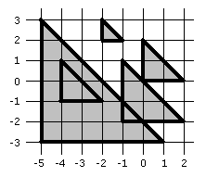

▶입력형식(tr.in)
입력파일의 첫줄에 직각이등변 삼각형의 개수 n(n<=2000) 이 주어진다.
둘째줄부터 n+1번째 줄에는 각각 하나의 직각삼각형을 나타내는 수 xi, yi, mi가 공백으로 구분되어 주어진다.
(-10^7<=xi, yi<=10^7, 0<mi<=1000)

▶출력형식(tr.out)
평면위에 삼각형으로 덮혀있는 부분의 넓이를 소수점 첫째자리까지 구하여라

▶입력예
5
-5 –3 6
-1 –2 3
0 0 2
-2 2 1
-4 –1 2

▶출력예
24.5

▶제한시간 2초

